LA MAQUETA-MODEL DE RIU: HIPÒTESIS INICIALS

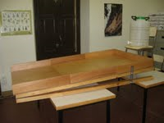Material que hem fet servir per muntar la maqueta:

Abans de començar l'experiment ens podem fer algunes preguntes....

1. Què passarà quan obrim l'aixeta del dipòsit?

2. Creieu que les cases correran algun perill?

3. Què passaria si obríssim molt l'aixeta?

COM FUNCIONA EL RIU? OBSERVACIONS I CONCLUSIONS

1. Assenyaleu en el dibuix els canvis que es van produint en la maqueta del riu durant l'experiment.

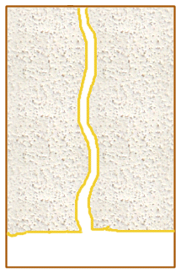

2. Expliqueu els canvis que s'han produit

3. Col·loqueu les etiquetes al lloc del dibuix que penseu que hi van millor

erosió

transport

sedimentació

meandre

delta

aqüífer

captura de meandre

erosió al meandre

sedimentació al meandre

inundació

processos

elements

4. Relacioneu amb fletxes

curs alt

sedimentació

curs mig

erosió

curs baix

transport

Zona del riu

Procés geològic

5. Quines parts del riu no recomanaríeu per a construir-hi edificis? Justifiqueu la resposta

6. Podríeu explicar d'on surt l'aigua del pou?

7. Quins elements intervenen en la formació o la desaparició d'un delta?

8. Què passa si es canalitza un tram de riu?

9. Expliqueu si heu trobat interessant aquest experiment i si el recomanaríeu a nens d'altres escoles.